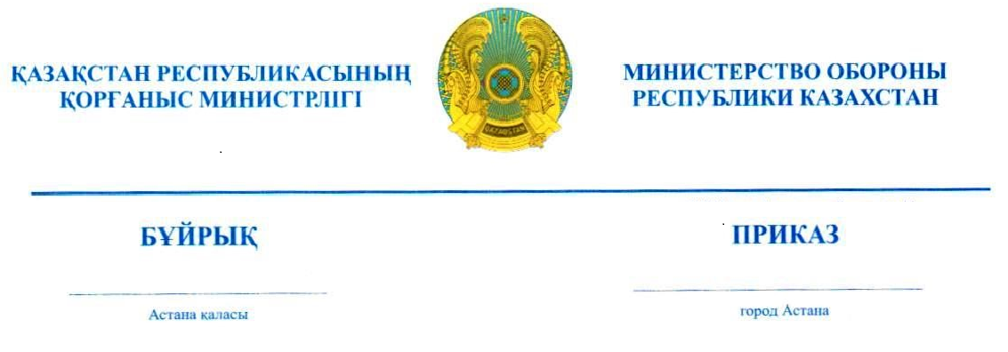
«Тыйым салынған аймақтар мен ұшуға шектеу қойылған аймақтар аумағының үстінен ұшып өтуге Қазақстан Республикасының Мемлекеттік күзет қызметімен және ұлттық қауіпсіздік органдарымен келісілгеннен кейін арнайы рұқсат беру» мемлекеттік қызметін көрсету қағидаларын бекіту туралы» Қазақстан Республикасы Қорғаныс министрінің
2020 жылғы 2 маусымдағы № 250 бұйрығына өзгеріс енгізу туралы

БҰЙЫРАМЫН:
1. «Тыйым салынған аймақтар мен ұшуға шектеу қойылған аймақтар аумағының үстінен ұшып өтуге Қазақстан Республикасының Мемлекеттік күзет қызметімен және ұлттық қауіпсіздік органдарымен келісілгеннен кейін арнайы рұқсат беру» мемлекеттік қызметін көрсету қағидаларын бекіту туралы» Қазақстан Республикасы Қорғаныс министрінің 2020 жылғы 2 маусымдағы
№ 250 бұйрығына (Нормативтік құқықтық актілерді мемлекеттік тіркеу тізілімінде № 20818 болып тіркелген) мынадай өзгеріс енгізілсін:
көрсетілген бұйрықпен бекітілген «Тыйым салынған аймақтар мен ұшуға шектеу қойылған аймақтар аумағының үстінен ұшып өтуге Қазақстан Республикасының Мемлекеттік күзет қызметімен және ұлттық қауіпсіздік органдарымен келісілгеннен кейін арнайы рұқсат беру» мемлекеттік қызметін көрсету қағидалары осы бұйрыққа қосымшаға сәйкес жаңа редакцияда жазылсын.
2. Қазақстан Республикасы Қарулы Күштері Әуе қорғанысы күштері бас қолбасшысының басқармасы Қазақстан Республикасының заңнамасында белгіленген тәртіппен:
1) осы бұйрықты Қазақстан Республикасының Әділет министрлігінде мемлекеттік тіркеуді;
2) осы бұйрықты Қазақстан Республикасы Қорғаныс министрлігінің интернет-ресурсына орналастыруды;
3) мемлекеттік тіркелген күнінен бастап күнтізбелік он күн ішінде осы тармақтың 1) және 2) тармақшаларының орындалуы туралы мәліметтерді Қазақстан Республикасы Қорғаныс министрлігінің Заң департаментіне жіберуді қамтамасыз етсін.
3. Осы бұйрықтың орындалуын бақылау Қорғаныс министрінің орынбасары – Қазақстан Республикасы Қарулы Күштері Әуе қорғанысы күштерінің бас қолбасшысына жүктелсін.
4. Осы бұйрық мүдделі лауазымды адамдарға және құрылымдық бөлімшелерге жеткізілсін.
5. Осы бұйрық алғашқы ресми жарияланған күнінен кейін күнтізбелік
он күн өткен соң қолданысқа енгізіледі.

Қазақстан Республикасы
Қорғаныс министрінің міндетін атқарушы

авиация генерал-лейтенанты Д. Қосанов

